Articoli e pubblicazioni riguardanti la consegna dell’ecografo.

Il Giorno del 16/02/26 di Barbara Calderola
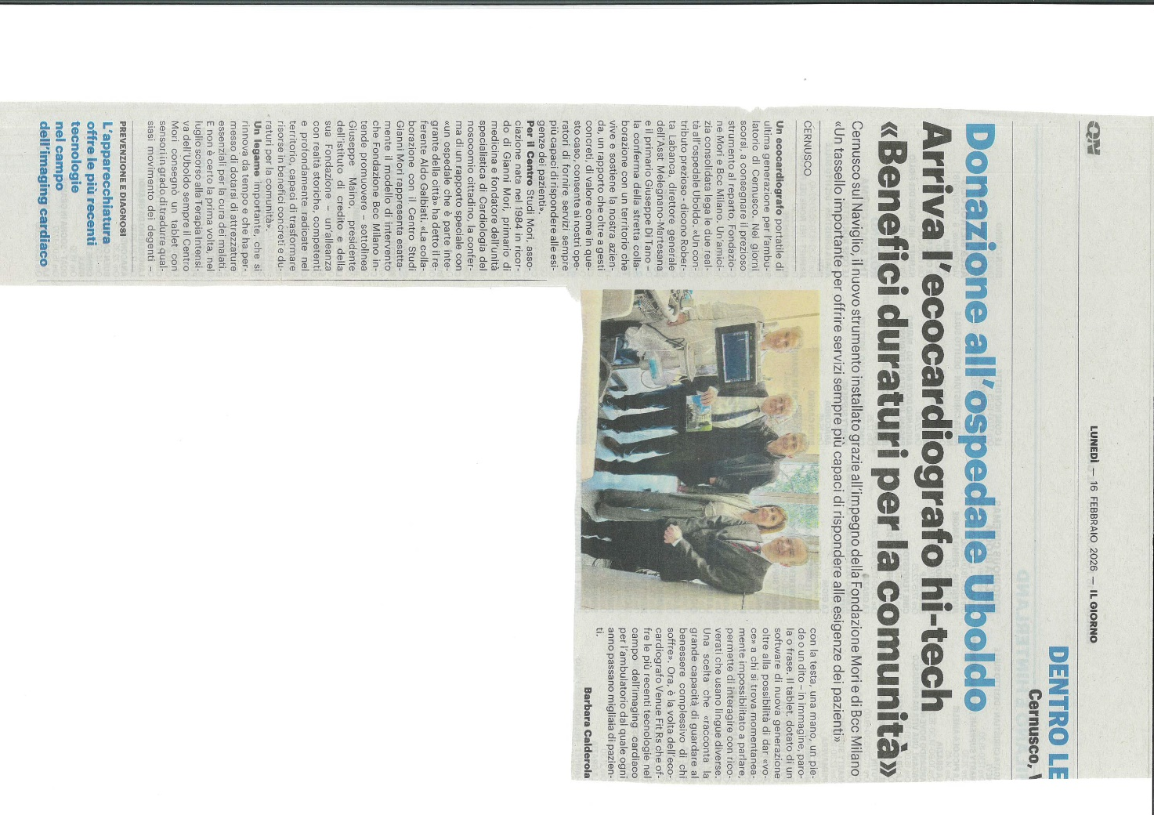

Lo stesso articolo si può visualizzare al seguente indirizzo internet:
https://www.ilgiorno.it/milano/cronaca/donazione-allospedale-uboldo-arriva-a9753823

La Gazzetta della Martesana del 14/02/26 di Gabriele Ticozzi

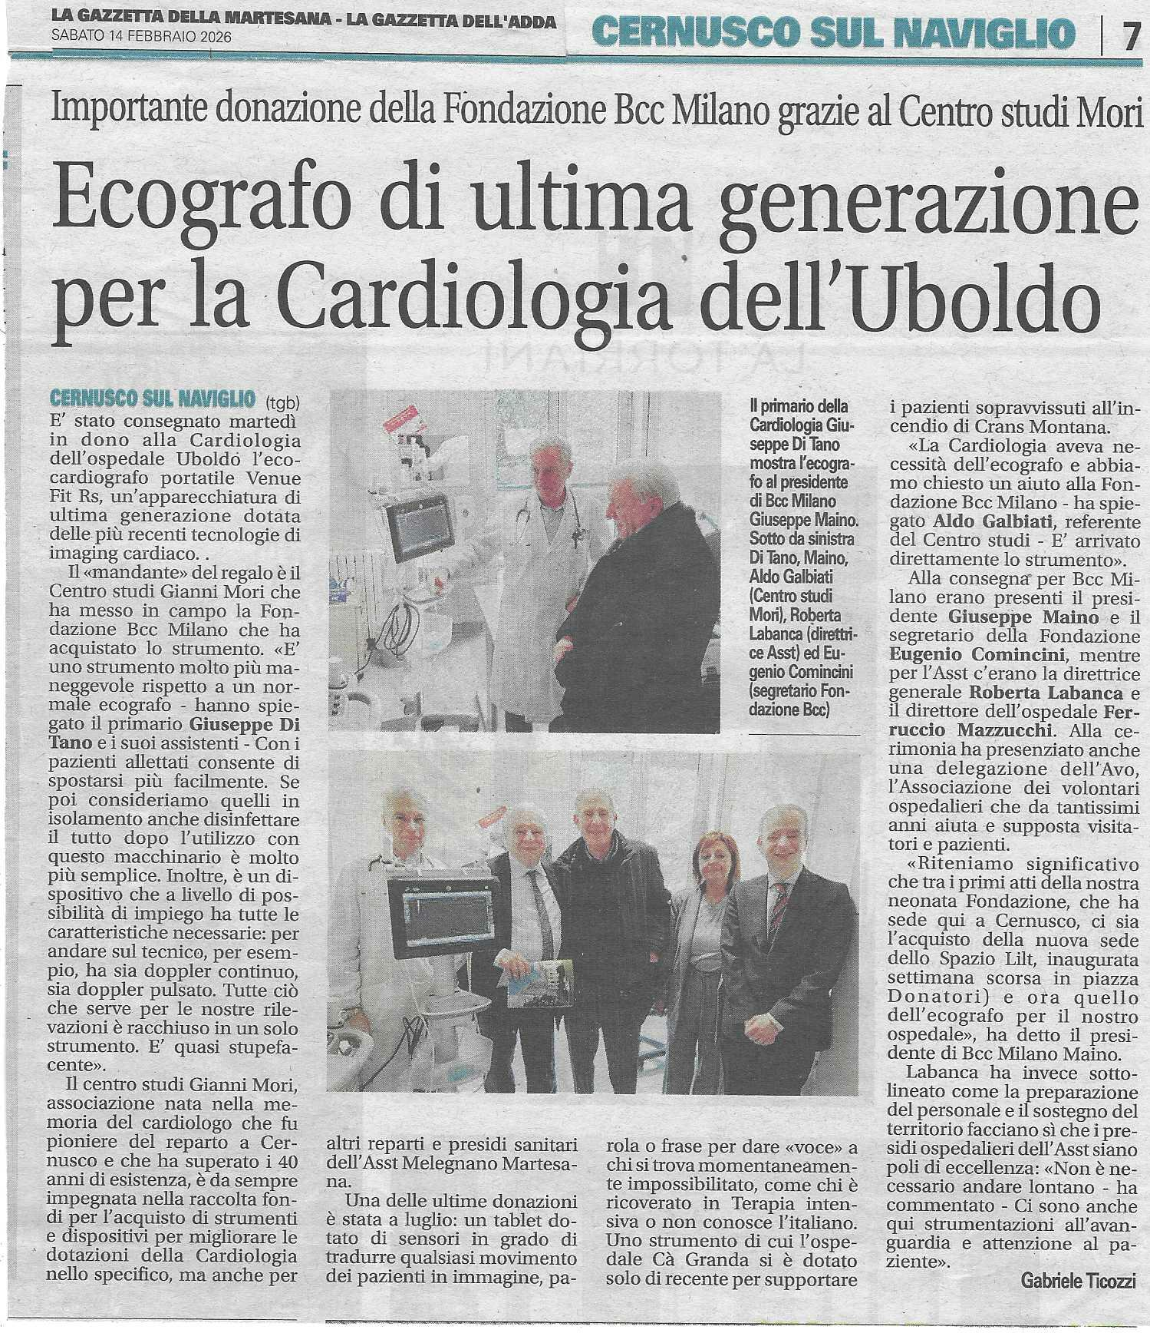

Lo stesso articolo si può visualizzare al seguente indirizzo internet:
https://primalamartesana.it/sanita/un-nuovo-ecocardiografo-avanzato-per-lospedale-uboldo-donazione-del-centro-studi-gianni-mori-e-fondazione-bcc-milano/

Un trafiletto che dà la notizia della donazione dell’ecografo è pubblicata dalla Fondazione BCC Milano al seguente indirizzo:
https://fondazionebccmilano.it/erogazioni/centro-studi-e-ricerce-mediche-dot-g-mori-onlus/

